Nom au complet: james chadwick 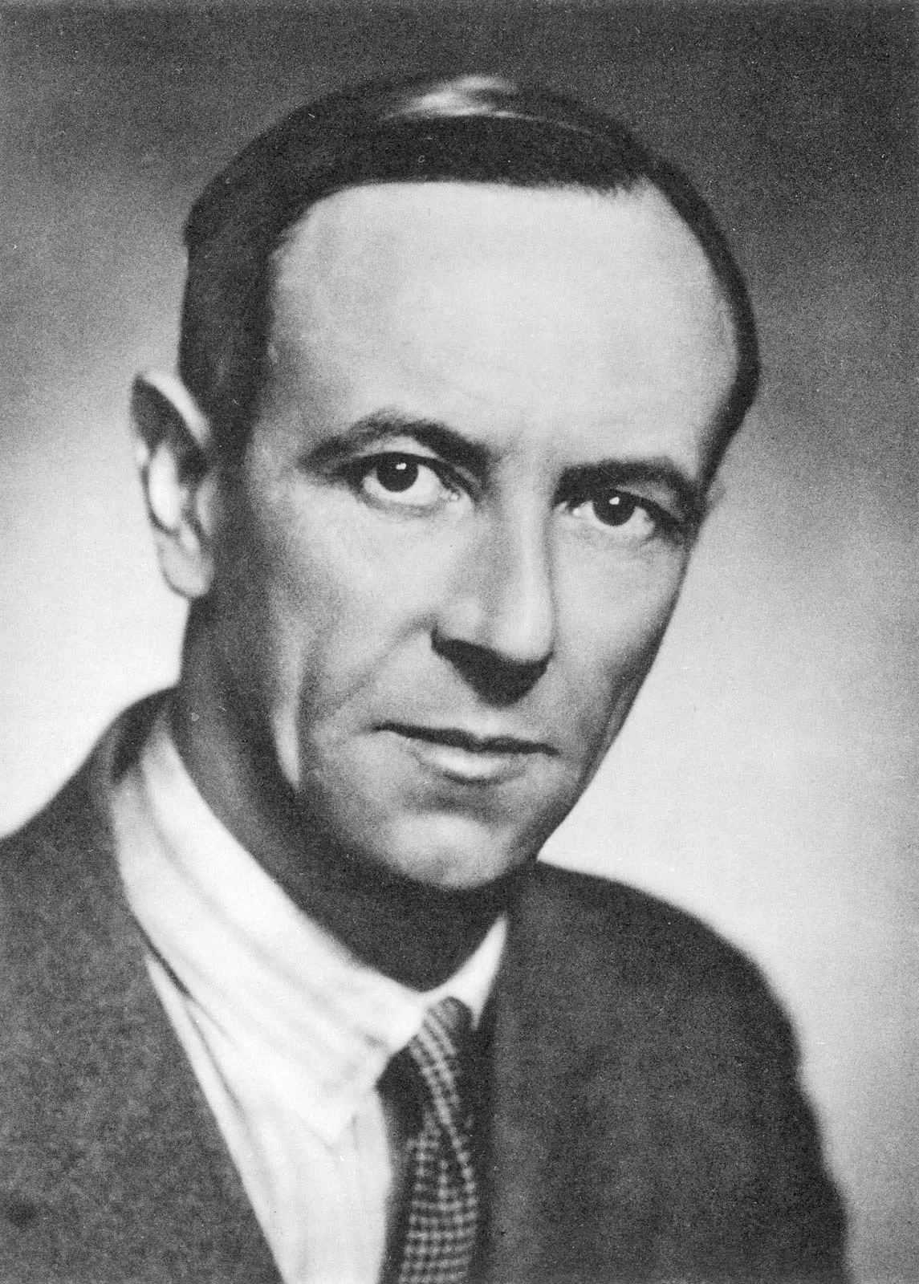
Nationalité: britannique
Drapeau: 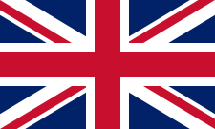
Période de temps: 1891-1932
Découverte: neutron

